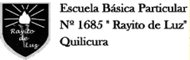

Guías de Trabajo para el Hogar N°10

Kínder 2020

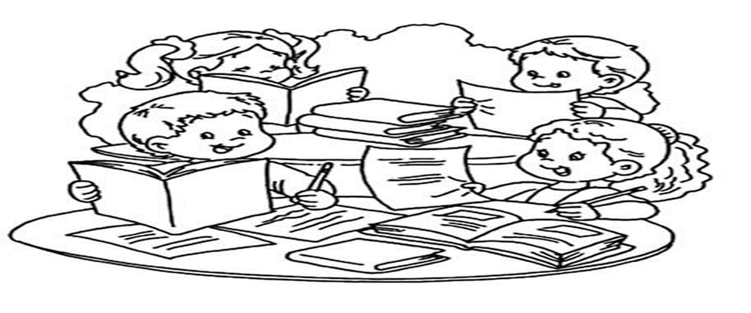

Nombre:_______________________________________________________________________________ Curso:_____________

Educadora de Párvulos: Carolina Suárez Email: Kindereducadora2020@gmail.com

Asistente de la Educación: Johana Retamal

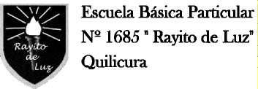

**Señor Apoderado**:

Junto con saludarles, deseamos un hermoso día a todos los padres de nuestro curso, sean ellos padres biológicos, padres del corazón, tíos o abuelitos que cumplen esta hermosa labor.

* Les solicitamos que antes de trabajar, uno de los padres lea las instrucciones de las actividades de las guías enviadas, para que no pierdan el sentido pedagógico.
* Mantener un horario, para realizar las actividades, según les acomode. El lugar debe ser lo más cómodo posible sin distractores como juguetes o TV encendida, donde tenga la suficiente iluminación y tranquilidad.
* Recuerde que No es material para jugar y lo debe mantener ordenado. Lo ideal es ir archivando los trabajos en una carpeta o pegándolas en el cuaderno que corresponde.
* Recuerden que tenemos a su disposición el correo electrónico y WhatsApp del curso, para contestar todas sus dudas, y ayudarles. Además, se estarán recibiendo al correo electrónico las guías trabajadas anteriormente para su revisión.
* Los alumnos y alumnas de pre kínder tienen su clase virtual todos los viernes de 10:00 a 10:45 horas en la plataforma web class. Y taller de inglés todos los martes por zoom de 11:00 a 11:40 horas.

Les enviamos un afectuoso saludo

**Tías Johana – Carolina**



Guía de Trabajo de Kínder

Estimados Apoderados: A continuación, dejo este aprendizaje para realizar en familia junto a sus hijos

|  |
| --- |
| Objetivo de Aprendizaje: Identificar las condiciones que caracterizan los ambientes saludables, tales como: agua limpia  Descripción del contenido: Observa el video <https://www.youtube.com/watch?v=nLwKY58CdNc> con ayuda de tu familia recolecta los materiales para hacer el experimento.  Actividad: Realizar filtro de agua  Materiales para utilizar: 1 puñado de piedras medianas, pequeñas y muy pequeñas, 1 puñado de arena, 2 botellas plásticas de litro y medio, 1 bolsa ecológica, 1 frasco de agua sucia (puede ser la que ocupan para lavar loza o lavadora) 1 plumón, 1 cartonero, tijeras y algodón.  Fecha de entrega: 20 de noviembre estaré recibiendo las fotos de tu trabajo en el email [kindereducadora2020@gmail.com](mailto:kindereducadora2020@gmail.com) |



|  |  |  |
| --- | --- | --- |
|  |  |  |

Guía de Trabajo de Kínder

Estimados Apoderados: A continuación, anexo los objetivos, indicaciones y las páginas a trabajar del texto del estudiante

|  |  |  |
| --- | --- | --- |
| Objetivo | Indicaciones | Número de página |
| Describir semejanzas y diferencias respecto a las características, necesidades básicas y cambios que ocurren en el proceso de crecimiento de personas, animales y plantas | Para iniciar el aprendizaje el adulto mostrará a los niños el sgte video <https://www.youtube.com/watch?v=H-YqbBDpeq0> de la germinación de las plantas y realizará las sgtes preguntas ¿qué le sucede a la planta? ¿Qué cambios se ven? Mencione que el ciclo de vida de las plantas, animales y seres humanos, si bien tienen características diferentes, implican algunas etapas comunes. Por ejemplo: el nacimiento es el momento en que nace un nuevo ser vivo en el planeta; el crecimiento es el proceso de desarrollo de los seres vivos a partir de su nutrición, respiración, etc. La reproducción es un proceso biológico que permite la generación de nuevos seres vivos hasta que llega el final del ciclo de la vida. Pedirle al niño que busque la página del libro que comente lo que ve en ella, el niño unirá con una línea las etapas de ambos ciclos que se asemejan. Para finalizar el adulto realizará la sgte pregunta ¿en qué se parece y se diferencia su proceso de crecimiento con el de las plantas? | 16 |
| Apreciar diversas formas de vida de comunidades, del país y del mundo, en el pasado y en el presente, tales como: viviendas, paisajes, alimentación, costumbres, identificando mediante diversas fuentes de documentación gráfica y audiovisual, sus características relevantes | Para iniciar el aprendizaje el niño y su familia conversarán compartiendo vivencias a través de fotografías o relatos de personas de generaciones anteriores a los niños (pueden ser papás, o abuelos de los niños), para que comenten sobre los cambios de algunas características del entorno. Abrir pagina 17 del libro y realizar las sgtes actividades:  1º Los niños marcan la fotos de la página 17, los elementos (ciudad) que encuentran 2º Luego dibujan su entorno (ciudad) en la página 18. 3º Posteriormente recortan de la página 68 acciones de cuidado del entorno y acciones de cuidado de su bienestar y las pegan en la página 18. 4º Escriben su nombre y el de la ciudad o localidad donde viven en el globo de diálogo, tal como aparece en las fotos de la página 17 Para finalizar, pida al niño hacer un recuento de la experiencia, en torno a las preguntas: ¿cómo cuidaban su bienestar en el pasado? ¿Cómo cuidaban el ambiente? ¿Cómo cuidamos nuestro bienestar hoy? ¿Cómo cuidamos nuestro ambiente (paisajes, viviendas, otros)? | 17 y 18 |
| Establecer relaciones de semejanzas y diferencias de animales y plantas, a partir de algunas características (tamaño, color, textura y morfología), sus necesidades básicas (formas de alimentación y abrigo), y los lugares que habitan, al observarlos en forma directa, en libros ilustrados o en TICs. | Para la realización de este aprendizaje observa el sgte video <https://www.youtube.com/watch?v=4c_v1yxcBFU> escoge 1 de los insectos que acabas de ver, abre la pagina 19 de tu libro y en el cuadro n°2 dibuja el tamaño del insecto, la textura que tiene, y su color característico. Para finalizar responder las sgtes preguntas ¿Qué hicimos hoy? ¿Qué aprendimos? | 19 |
| Comparar características de diseño, funcionamiento, utilidad, precaución de uso e impacto en el entorno, de diferentes objetos tecnológicos. | Para iniciar el aprendizaje observa el sgte video <https://www.youtube.com/watch?v=rmXsFjDuH5U>  Pida que observe los objetos autoadhesivos presentados en la página 73 del libro y que realice las sgtes actividades en la página 20 1°Los niños sacan los autoadhesivos de la página 73. 2°Abren la página 20 y pegan aquellos que consideren que los ayudarían en una futura exploración en su entorno natural (binoculares, lupa, balanza, linterna, pinzas, cámara de fotos). Para finalizar responde las sgtes preguntas ¿en qué se parecen la lupa y los binoculares? ¿En qué se diferencian? | 20 |
| Planificar proyectos y juegos, en función de sus ideas e intereses, proponiendo actividades, organizando los recursos, incorporando los ajustes necesarios e iniciándose en la apreciación de sus resultados. | Para iniciar el aprendizaje recordar aprendizajes trabajados anteriormente ¿Qué insectos viste en el video? ¿en el bolso que elementos tecnológicos pegaste? Una vez respondidas las preguntas el niño abrirá la pagina 21 de su libro y escuchará las preguntas que leerá el adulto, el niño/a en la pregunta 1) ¿Qué quiero investigar? Nombrará lo que le llama la atención para realizar su investigación, en la pregunta 2) ¿Qué instrumentos para la exploración? Aquí el niño/a nombrará instrumentos que utilizará en su investigación ej: (internet videos de youtube, enciclopedias, libros etc.) y en la pregunta 3) tareas aquí el niño nombrará todo lo que se realizará. El adulto ayudará a escribir cada información que entregue el niño/a y también se puede acompañar con dibujos que realizará el niño. Para finalizar el adulto preguntará: ¿qué hicimos primero? ¿Y después? De nuestro proyecto | 21 |
| Ampliar sus estrategias de indagación utilizando diversas fuentes, instrumentos y tecnologías de la información y comunicación, que le permitan expandir su entorno | Para iniciar el aprendizaje, recordaremos lo trabajado en la página 21 a través de las sgtes preguntas ¿Qué investigaste? ¿Qué instrumentos utilizaste para tu investigación? Los niños abren la página 22 de su libro y registran dibujando o escribiendo el tema (ser vivo), la categoría y la fuente de información que utilizará cada uno para complementar el aprendizaje del ser vivo pueden buscar información por internet o a través de enciclopedias. Para finalizar el niño/a responderá las sgtes preguntas ¿qué fuentes de información conocimos hoy? ¿Para qué nos sirven? | 22 |
| Experimentar diversas combinaciones de expresión plástica, corporal y musical, comunicando las razones del proceso realizado. | Para realizar este aprendizaje observa el sgte video  <https://www.youtube.com/watch?v=B-J1BAkuLOs> y realiza lo sgte: 1° Abren la página 23 de su libro. 2°Terminan de dibujar la máscara, según el animal o ser vivo que hayan escogido. 3° Decoran su máscara (pintan, pegan materiales, entre otros). 4° Punzan la máscara o la recortan con tijera. 5°Colocan un hilo para amarrarla 6° Ponte la máscara y juega Para finalizar el niño/a ordenará y limpiará su lugar donde realizo la mascará y guardará en su respectivo lugar los materiales utilizados | 23 |
| Representar gráficamente algunos trazos, letras, signos, palabras significativas y mensajes simples legibles, utilizando diferentes recursos y soportes en situaciones auténticas. | Para realizar el aprendizaje escucha la canción del aprendizaje anterior “YO PUEDO” <https://www.youtube.com/watch?v=B-J1BAkuLOs> elegir un ser vivo puede ser un animal o una planta, abrir la pagina 24 de su libro y realizar las sgtes actividades: 1°Dibujan al ser vivo seleccionado. 2°Escriben el nombre del ser vivo en el espacio asignado. 3°Escriben la información sobre el ser vivo. El adulto ayudará al niño para que transcriba alguna información en su enciclopedia del ser vivo escogido. Para finalizar ¿Qué aprendiste al realizar este aprendizaje? | 24 |
| Expresarse oralmente en forma clara y comprensible, empleando estructuras oracionales completas, conjugaciones verbales adecuadas y precisas con los tiempos, personas e intenciones comunicativas | Para iniciar este aprendizaje recordaremos lo trabajado anteriormente en la página 24 que investigaron para crear la enciclopedia, el niño abrirá la pagina 25 de su libro el niño/a dibujará y el adulto escribirá. Algo que aprendió durante el proyecto. Algo que le gustó hacer durante el proyecto. Algo que le resultó difícil de hacer durante el proyecto. Para finalizar el adulto felicitará al niño/a dibujándole una carita feliz en su libro | 25 |
| Reconocer emociones y sentimientos en otras personas, observadas en forma directa o a través de TICs. | Para realizar este aprendizaje observa el sgte video <https://www.youtube.com/watch?v=a2o3j3_erFQ> el niño abrirá la pagina 26 de su libro y comentará cada una de las emociones que ahí se encuentran, y realizándolas con su carita, el niño pintará el marco de cada emoción con el color correspondiente negro pena, rojo rabia etc. Para finalizar observa el sgte video <https://www.youtube.com/watch?v=gtY6GFKFOMQ> puedes bailar y hacer el juego de las caras | 26 |



|  |  |  |
| --- | --- | --- |
|  |  |  |

Guía de Trabajo de Kínder

Objetivo de Aprendizaje: Perfeccionar motricidad fina.

Descripción del contenido: Junto a un adulto pega la imagen en una base dura (cartón), calar los agujeros y poner un cordón en desuso y a practicar el atado de zapatilla junto al adulto.

Actividad: Decora libremente y aprende a atar los cordones a través de esta zapatill.

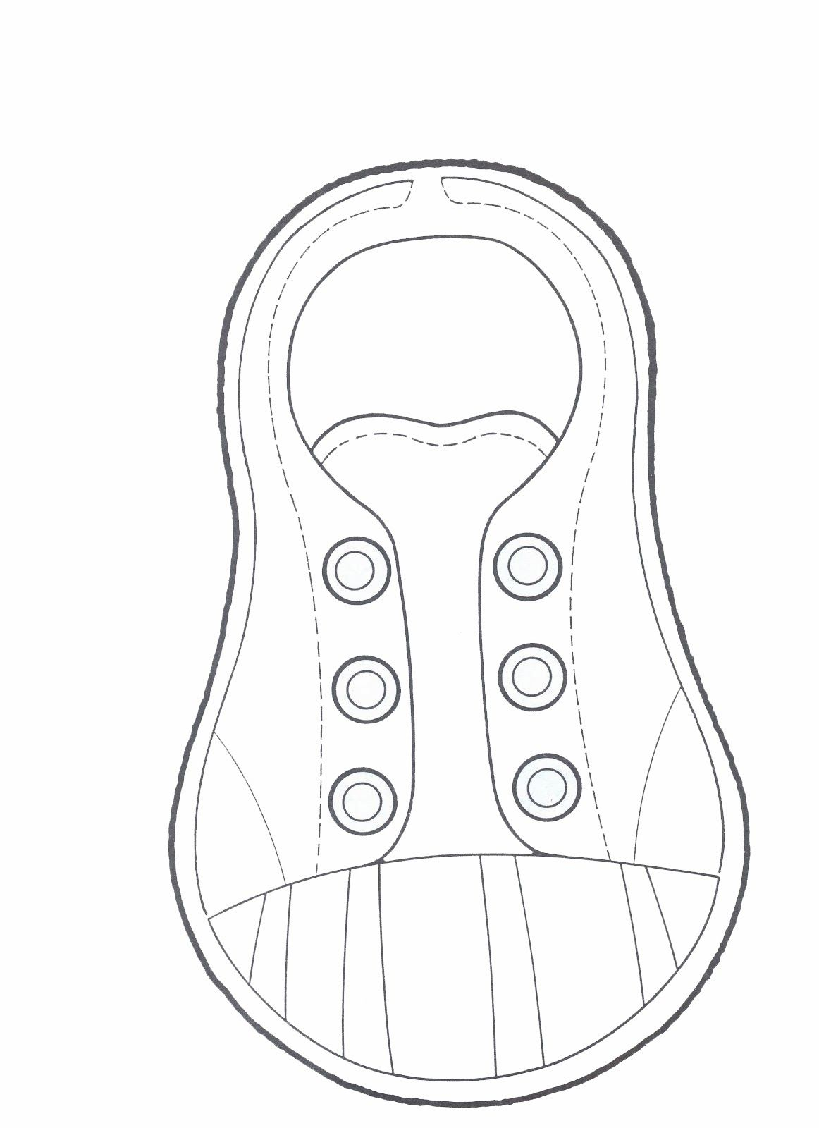



|  |  |  |
| --- | --- | --- |
|  |  |  |

Guía de Trabajo de Kínder

Objetivo de Aprendizaje: Manifiesta interés sobre cambios que ocurren en el proceso de crecimiento de los animales.

Descripción del contenido: Observa el video <https://www.youtube.com/watch?v=lMF5_FL0b6Q> y junto a tu familia conversa acerca del ciclo de vida de los animales.

Actividad: Recorta y pega en cada cuadro el ciclo de vida del pollito.

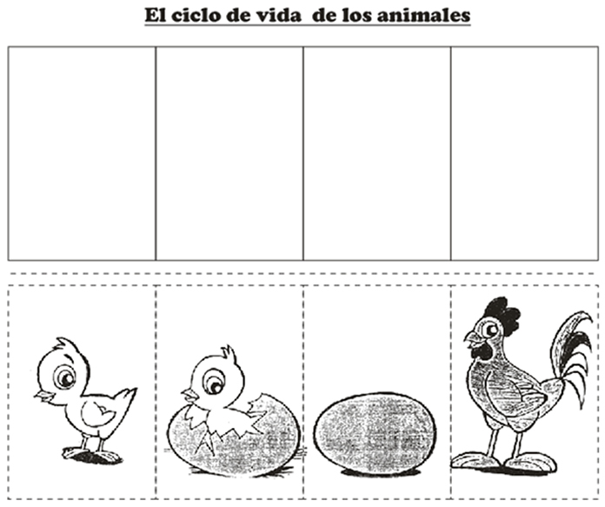



|  |  |  |
| --- | --- | --- |
|  |  |  |

Guía de Trabajo de Kínder

Objetivo de Aprendizaje: Identificar estaciones del año.

Descripción del contenido: Observa el video <https://www.youtube.com/watch?v=-F4wleQRWHk> y conversa con tu familia acerca de lo que sucede en cada estación del año.

Actividad: Recorta las imágenes y pégalos en los recuadros de la estación a la que corresponde.

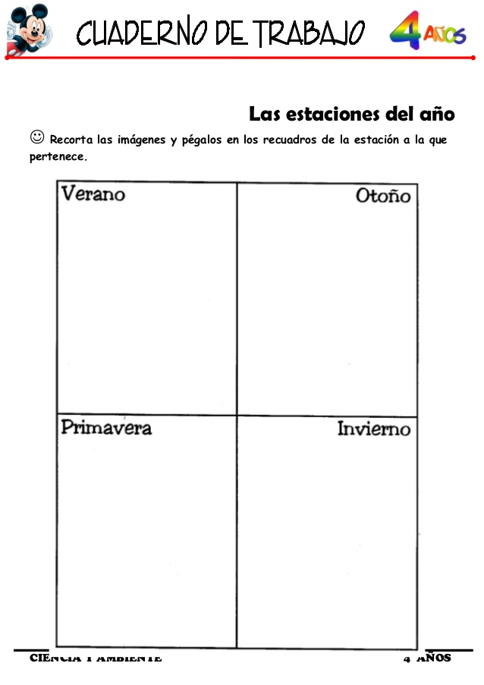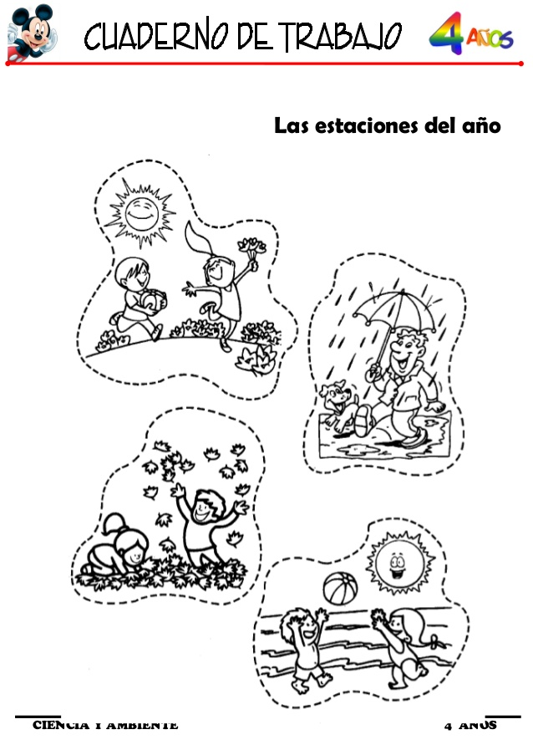



|  |  |  |
| --- | --- | --- |
|  |  |  |

Guía de Trabajo de Kínder

Objetivo de Aprendizaje: Cuidar su bienestar personal, llevando a cabo sus prácticas de alimentación.

Descripción del contenido: Observa el video <https://www.youtube.com/watch?v=Drl477HTWNY> una vez que hayas visto el video prepara junto a tu familia una deliciosa ensalada para que la compartan y la disfruten.

Actividad: Recorta los alimentos saludables y pégalos en la carita alegre, los alimentos no saludables recórtalos y pégalos en la carita triste.

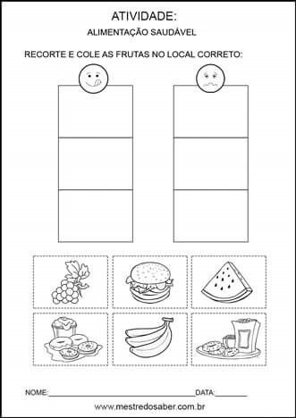



|  |  |  |
| --- | --- | --- |
|  |  |  |

Guía de Trabajo de Kínder

Objetivo de Aprendizaje: Comprender normas de protección y seguridad referidas sismos y otras pertinentes a su contexto geográfico.

Descripción del contenido: Observa el video <https://www.youtube.com/watch?v=n4q6D0YYzjs> y conversa con tu familia acerca de lo que debes y no debes hacer en caso de sismo o terremoto.

Actividad: Observa los dibujos y escribe SI o No en los casilleros, escribe tu nombre, fecha y curso.

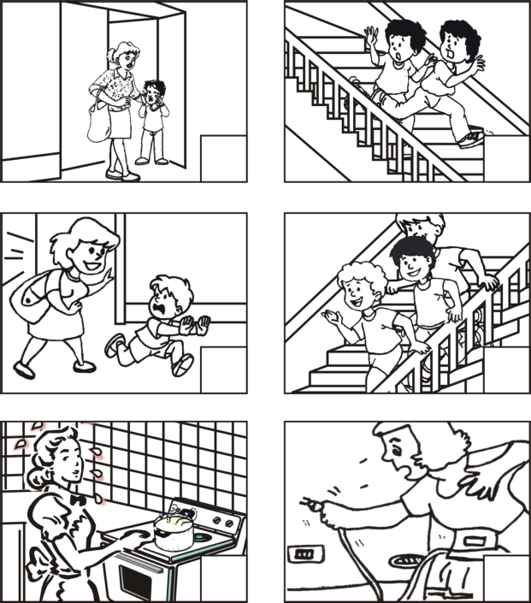

Nombre:__________________________________________________________________________________________________ Curso:______



|  |  |  |
| --- | --- | --- |
|  |  |  |

Guía de trabajo de Kínder

Objetivo de Aprendizaje: Comprende contenidos explícitos de textos literarios a partir de la escucha atenta, describiendo información.

Descripción del Contenido: El adulto leerá la narración al niño y le pedirá responder las preguntas relacionadas a la narración.

Actividad: Pinta el círculo de cada respuesta correcta, recuerda escribir tu nombre, fecha y curso.

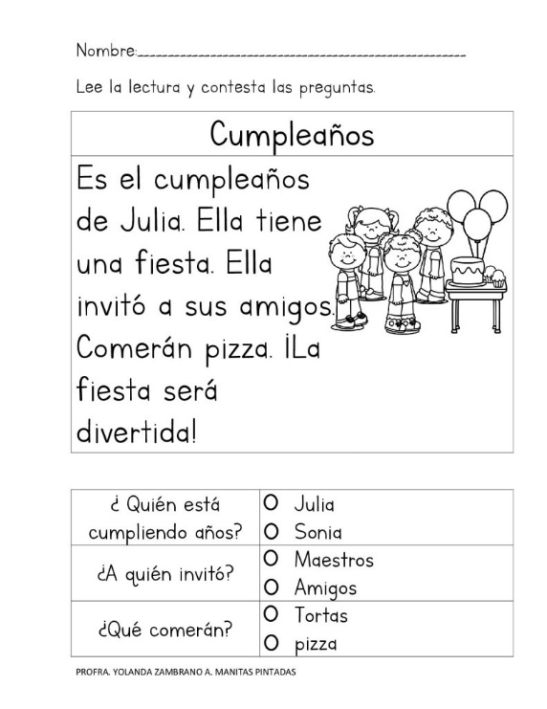

Nombre:_______________________________________________________________________________________________ Curso:______



|  |  |  |
| --- | --- | --- |
|  |  |  |

Guía de Trabajo de Kínder

Objetivo de Aprendizaje: Emplear los números, para contar, identificar.

Descripción del contenido: Clasifica 15 lápices los que tengas en casa, ordénalos en una fila y cuentalos en forma ascendente del 1 al 15 y descendente del 15 al 1.

Actividad: Recorta y ordena los números del 1 al 15 en forma ascendente y descendente en tu cuaderno.

|  |  |  |  |  |  |  |  |  |  |  |  |  |  |  |
| --- | --- | --- | --- | --- | --- | --- | --- | --- | --- | --- | --- | --- | --- | --- |
| 15 | 1 | 4 | 10 | 2 | 8 | 13 | 7 | 12 | 6 | 14 | 3 | 11 | 5 | 9 |

|  |  |  |  |  |  |  |  |  |  |  |  |  |  |  |
| --- | --- | --- | --- | --- | --- | --- | --- | --- | --- | --- | --- | --- | --- | --- |
| 12 | 1 | 4 | 9 | 2 | 8 | 14 | 7 | 15 | 6 | 13 | 3 | 11 | 5 | 10 |



|  |  |  |
| --- | --- | --- |
|  |  |  |

Guía de trabajo de Kínder

Objetivo de Aprendizaje: : Emplear los números para contar, identificar cantidades.

Descripción del Contenido: Observa el video <https://www.youtube.com/watch?v=tNEbNUc9E-g> una vez terminado el video da 15 zapateos.

Actividad: Decora el número libremente, cuenta los dulces y coloréalos, escribe tu nombre, fecha y curso.

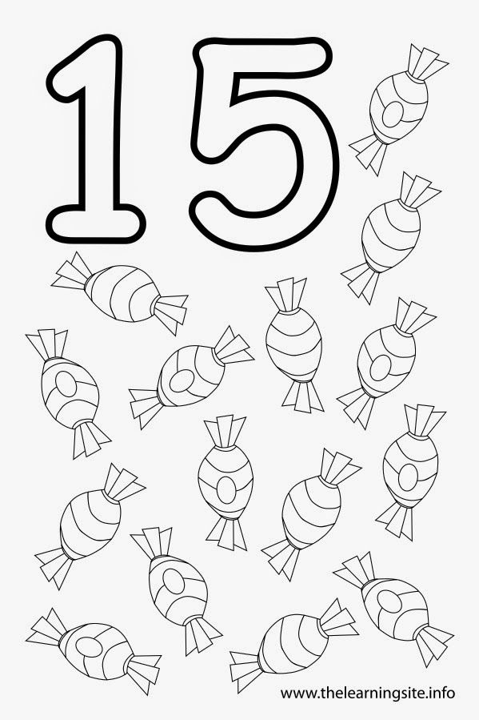

Nombre:_______________________________________________________________________________________________________ Curso:__



|  |  |  |
| --- | --- | --- |
|  |  |  |

Guía de trabajo de Kínder

Objetivo de Aprendizaje: : Emplear los números para cuantificar.

Descripción del Contenido: Con tu dedito índice sigue las flechas del número grande el adulto guiará el aprendizaje.

Actividad: Con el lápiz mina sigue las flechas y forma cada uno de los números , escribe tu nombre, fecha y curso.

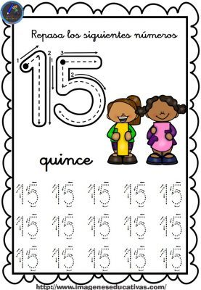

Nombre:____________________________________________________________________________________________________ Curso:____



|  |  |  |
| --- | --- | --- |
|  |  |  |

Guía de trabajo de Kínder

Objetivo de Aprendizaje: Resolver problemas simples de manera concreta y pictórica quitando hasta 10 elementos.

Descripción del Contenido: Observa el video https://www.youtube.com/watch?v=HvuMleYdhG0 el adulto guiará al niño en la elaboración de las restas.

Actividad: Realiza las siguientes restas, escribe tu nombre, fecha y curso.

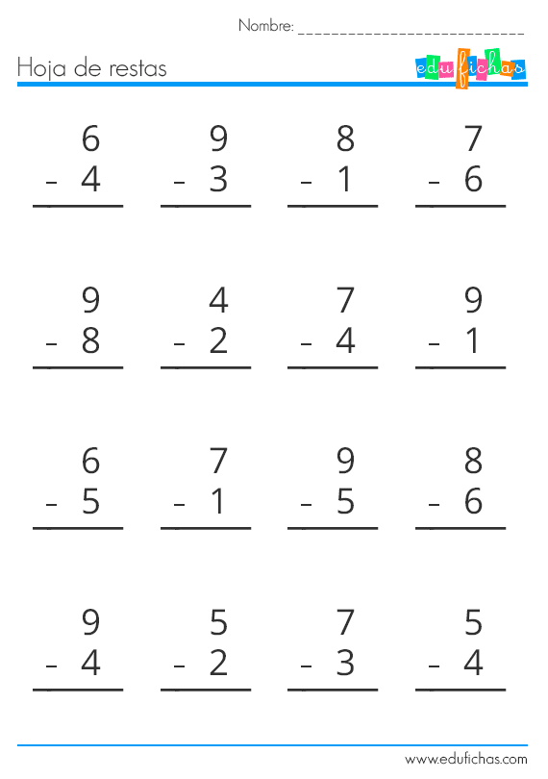

Nombre:_________________________________________________________________________________________________ Curso:_____



|  |  |  |
| --- | --- | --- |
|  |  |  |

Guía de Trabajo de Kínder

Objetivo de Aprendizaje: Identificar sonido inicial de silabas.

Descripción del Contenido: Observa el video https://www.youtube.com/watch?v=PTISX4tHJCQ con tu dedito índice sigue el contorno de las consonantes imprenta y cursiva.

Actividad: Decora libremente ambas consonantes, escribe tu nombre fecha y curso.

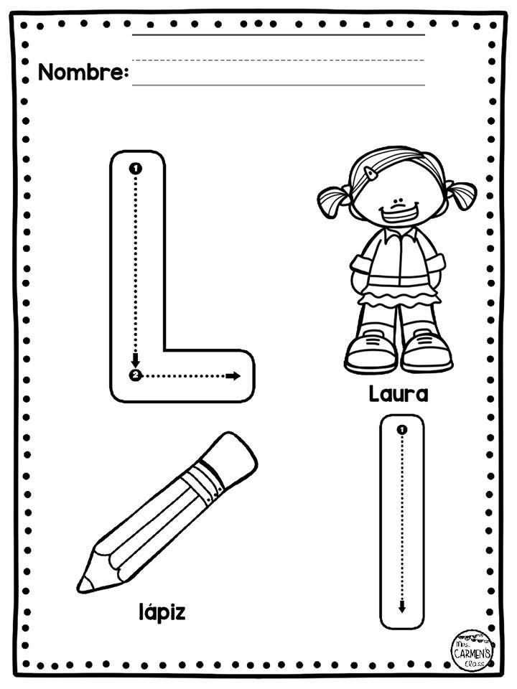 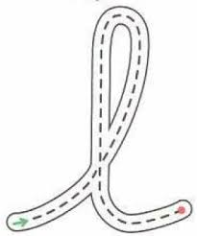

Nombre:___________________________________________________________________________________________________ Curso:_____



|  |  |  |
| --- | --- | --- |
|  |  |  |

Guía de Trabajo de Kínder

Objetivo de Aprendizaje: Descubrir en contextos lúdicos, identificación de sonidos iniciales.

Descripción del Contenido: El adulto guiará el aprendizaje del niño/a.

Actividad: Une los puntos y formas las consonantes, escribe tu nombre, fecha y curso.

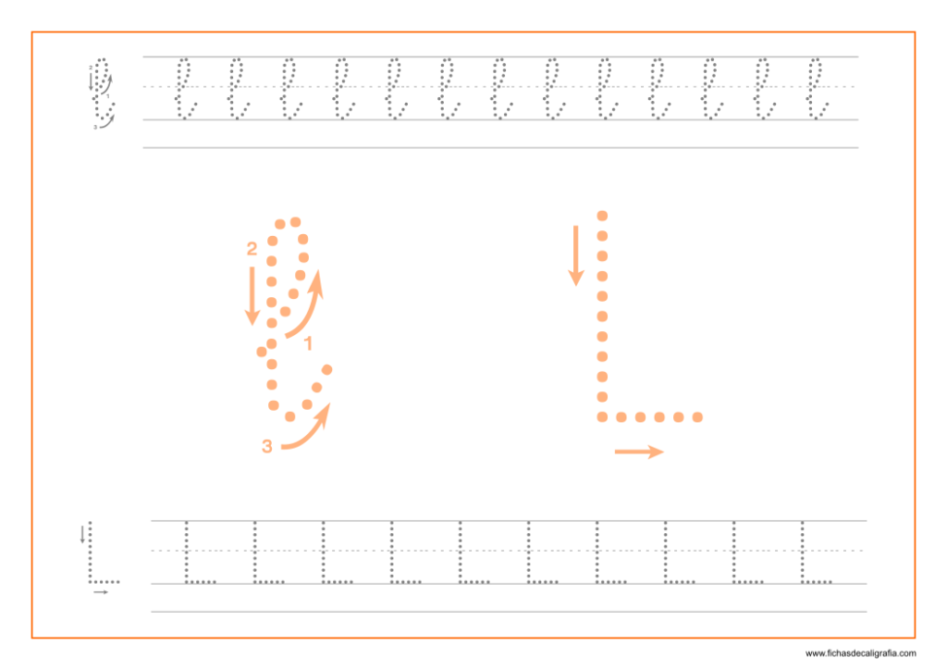

Nombre:__________________________________________________________________________________________________ Curso:_____